**什么是Kernel内核?**

- 内核就是 操作系统中 控制软件和硬件交互的程序

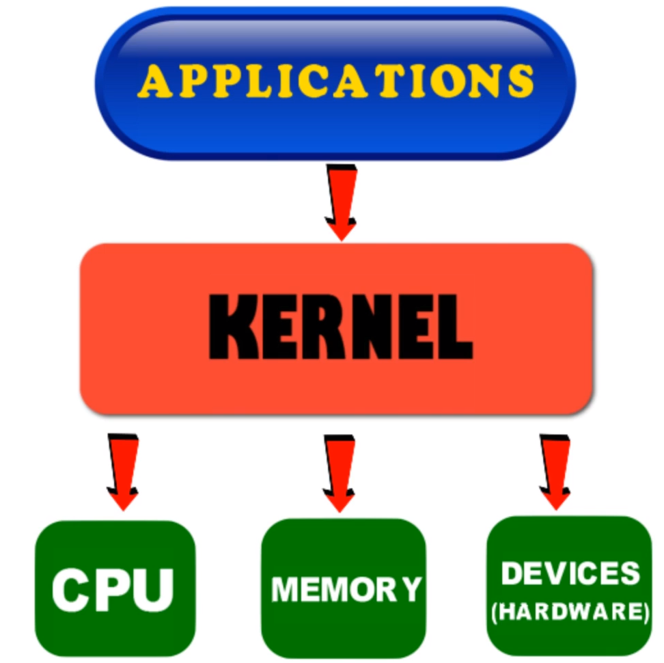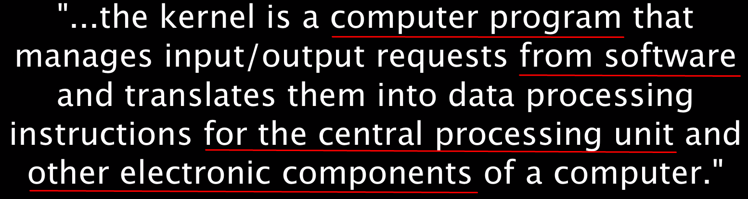

<https://www.youtube.com/watch?v=mh1PbTNzriI>

- 查看Linux操作系统的 内核程序 指令: cd /boot

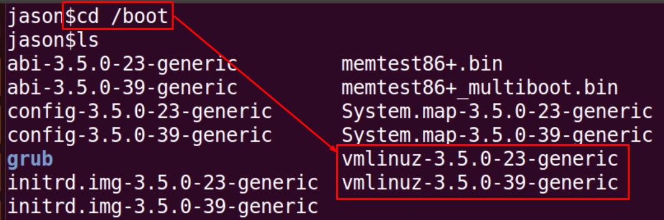

<https://www.youtube.com/watch?v=rTcnTOXf_jM>

**OS driver**

操作系统中的 driver驱动 操控 底层硬件

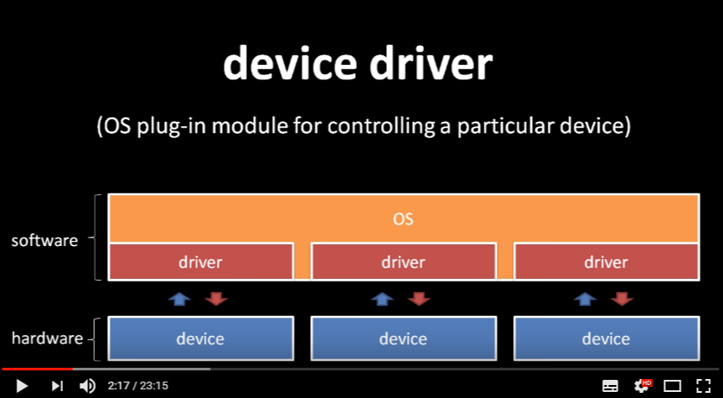

**OS内存分配**

OS负责内存分配，为了让在内存中同时运行的程序 (内存地址)互不冲突

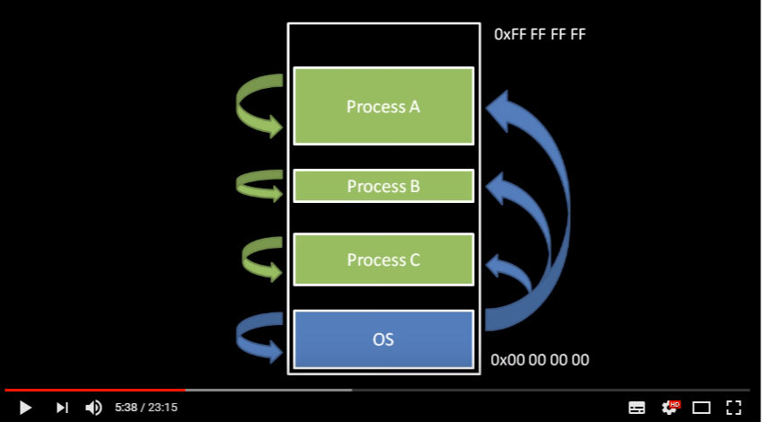

<https://www.youtube.com/watch?v=9GDX-IyZ_C8>

**OS kernel核心**

底层控制硬件驱动的核心//具体不清楚

